الأعداد النسبية

الهدف : التعرف إلى مفهوم العدد النسبي .
الخبرات السابقة : مجموعة الأعداد الطبيعية ، مجموعة الأعداد الصحيحة .
التمهيد :

العدد +4 عدد موجب مسبوق بإشارة ( + ) . نُسمي العدد ( +4 ) عدد طبيعي .
العدد ( -4 ) هو سالب العدد ( +4 ) . يقابل كل عدد طبيعي ( موجب ) عدد سالب يُسمى سالب العدد .
تُسمى الأعداد الطبيعية والأعداد السالبة المقابلة لها والصفر بالأعداد الصحيحة .
العدد 5 عددٌ صحيح يُمكننا كتابته على صورة كسر بسطُهُ عددٌ صحيح ( 5 ) ومقامُهُ عددٌ صحيح ( 1 )

نقول الكسر 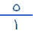 بسطُهُ عددٌ صحيح ( 5 ) ومقامُهُ عددٌ صحيح ( 1 ).
الكسر 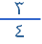 بسطُهُ عددٌ صحيح ( 3 ) ومقامُهُ عددٌ صحيح ( 4 ) .
وكذلك الكسر 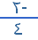 بسطُهُ عددٌ صحيح ( -2 ) ومقامُهُ عددٌ صحيح ( 4 ).

العدد النسبي
نُسمي العدد الذي يُمكن كتابته على صورة كسر بسطُهُ عددٌ صحيح ومقامُهُ عددٌ صحيح بالعدد النسبي .
يُكتب العدد النسبي على الصُّورةِ 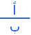 حيثُ أ ، ب عددانِ صحيحانِ ، ب ≠ صفراً.
...... | ، | 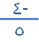 | ، | 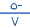 | ، | 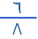 | ، | 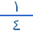
مجموعة الأعداد النسبية هي المجموعة التي تشتمل على جميع الأعداد النسبية ، ونستخدم الرمز للدلالة عليها .
الأعداد النسبية
كلٌّ عدد صحيح هو عدد نسبي !
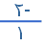 | -2 ـ | ، |  | 5 ـ

الأعداد النسبية التالية يمكن كتابتها على صورةعدد صحيح .
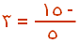 | 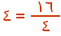 | 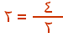

الأعداد النسبية التالية لايمكن كتابته على صورة عدد صحيح .
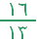 | 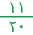 | 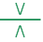

نقول :
كل عدد صحيح هو عدد نسبي ، ولكن ليس كل عدد نسبي هو عدد صحيح .
يكون العدد النسبي موجباً عندما تكون للعددين أ ، ب الإشارة نفسها .
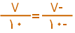 | 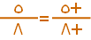
يكون العدد النسبي سالباً عندما تكون إشارتا أ ، ب مختلفتين .
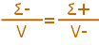 | 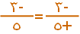
يكون العدد النسبي صفراً عندما تكون أ = صفراً .
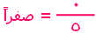
يُمكن كتابة العدد النسبي في أبسط صورة
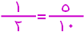 | 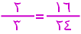

الأعداد النسبية
النظير الضربي (مقلوب) العدد النسبي
العدد النسبي 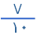 مكتوب على الصورة وفيه ( أ ، ب ≠ 0) وبالتالي نستطيع كتابة عدد نسبي آخر على الصورة 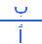 وهو 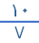 وكذلك العدد النسبي 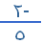 مكتوب على الصورة وفيه 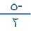
نُسمي العدد النسبي ( أ ، ب ≠ 0 ) النظير الضربي (مقلوب) العدد النسبي
نُسمي العدد النسبي 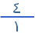 النظير الضربي (مقلوب) للعدد النسبي ... هكذا
  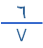 | ، | 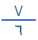
  ،
  ،
حاصل ضرب أي عدد نسبي في مقلوبه ( نظيره الضربي ) = 1
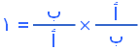

= 1 |  | × | 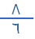 |  | =1 |   

